МИНИСТЕРСТВО ОБРАЗОВАНИЯ И НАУКИ РОССИЙСКОЙ ФЕДЕРАЦИИ
Федеральное государственное бюджетное образовательное учреждение
высшего образования
«Магнитогорский государственный технический университет им. Г.И. Носова»


20 09 2017 г.

РАБОЧАЯ ПРОГРАММА ДИСЦИПЛИНЫ

СОВРЕМЕННЫЕ СТРОИТЕЛЬНЫЕ КОНСТРУКЦИИ

Направление подготовки
08.03.01 Строительство

Профиль программы
Проектирование зданий

Уровень высшего образования – бакалавриат

Программа подготовки – академический бакалавриат

Форма обучения
очная

Институт | строительства, архитектуры и искусства
Кафедра | проектирования зданий и строительных конструкций
Курс | 3
Семестр | 5

Магнитогорск
2017 г.
Рабочая программа составлена на основе ФГОС ВО по направлению подготовки (специальности) 08.03.01 Строительство, утвержденного приказом МОиН РФ от 12 марта 2015 г. № 201.


Рабочая программа рассмотрена и одобрена на заседании кафедры проектирования зданий и строительных конструкций «30» августа 2017 г., протокол № 1.

Зав. кафедрой __________ / А.Л. Кришан /
(подпись) (И.О. Фамилия)

Рабочая программа одобрена методической комиссией института строительства, архитектуры и искусства «18» сентября 2017 г., протокол № 1.

Председатель __________ / А.Л. Кришан /
(подпись) (И.О. Фамилия)

Рабочая программа составлена:
доцентом каф. ПЗиСК, канд. техн. наук
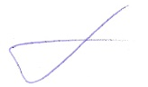

____________ /В.Б. Гаврилов/



Лист регистрации изменений и дополнений
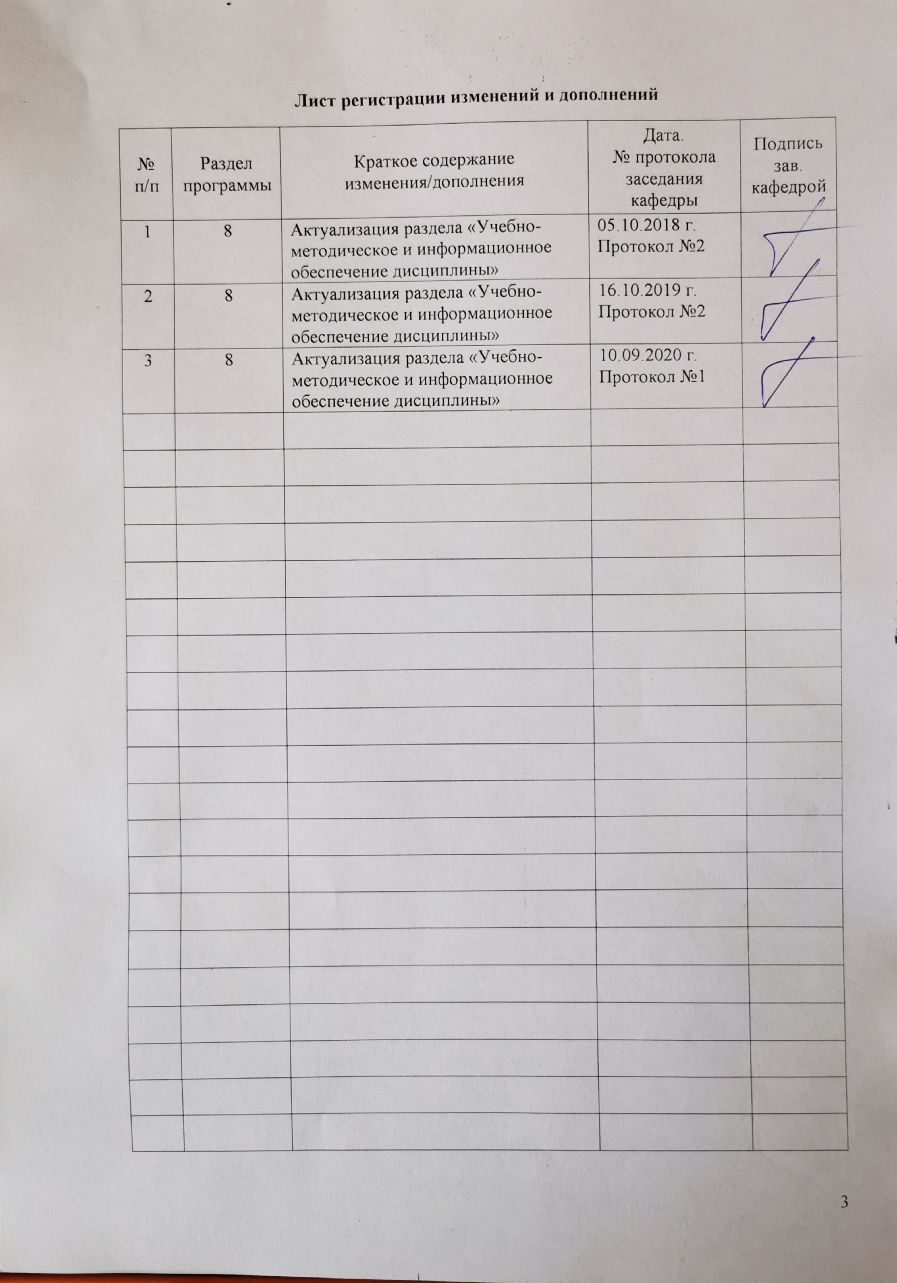

1Цели освоения дисциплины
Целью освоения дисциплины «Современные строительные конструкции» является обучение студентов основным положениям и принципам обеспечения безопасности строительных объектов; ознакомление с современными видами строительных конструкций, зданиями и сооружениями, особенностями их проектирования и строительства; формирование и развитие навыков проектирования конструкций, конструктивных решений зданий и сооружений, в соответствии с требованиями ФГОС ВО по направлению 08.03.01 Строительство.

2 Место дисциплины в структуре образовательной программы подготовки
бакалавра
Дисциплина «Современные строительные конструкции» входит в вариативную часть блока Б1 образовательной программы (Б1.ВД.В.7 – дисциплины по выбору вариативной части) и является основополагающей частью профессиональной подготовки бакалавра строительства.
Задачи курса:
- ознакомить студентов с теорией и практикой расчетов строительных конструкций;
- дать студентам знания о статическом расчете строительных конструкций и элементов строительных конструкций на прочность, жесткость, устойчивость;
- научить студентов рассчитывать современные строительные конструкции, здания и сооружения с использованием программных комплексов.
Для изучения дисциплины необходимы знания, умения и навыки, сформированные в результате освоения дисциплин:«Математика», «Безопасность жизнедеятельности», «Физика», «Начертательная геометрия и компьютерная графика», «Информатика», «Теоретическая механика», «Основы архитектуры и строительных конструкций», «Строительные материалы», «Строительная физика», «Сопротивление материалов», «Механика грунтов».
Знания и умения, полученные студентами при изучении дисциплины, необходимы при прохождении Производственной практики по получению профессиональных умений и опыта профессиональной деятельности, а также при выполнении ВКР.

3 Компетенции обучающегося, формируемые в результате освоения
дисциплины и планируемые результаты обучения
В результате освоения дисциплины «Современные строительные конструкции» обучающийся должен обладать следующими компетенциями:

Структурный  элемент  компетенции | Планируемые результаты обучения
ПК-2: владение методами проведения инженерных изысканий, технологией проектирования деталей и конструкций в соответствии с техническим заданием с использованием лицензионных универсальных и специализированных программно-вычислительных комплексов, систем автоматизированного проектирования
Знать | - методы проведения инженерных изысканий;  - технологию проектирования элементов и конструкций в соответствии с техническим заданием.
Уметь | - проектировать и рассчитывать конструкции из различных материалов с использованием лицензионных универсальных и специализированных программно-вычислительных комплексов, систем автоматизированного проектирования
Владеть | - методами проведения инженерных изысканий, технологией проектирования элементов, конструкций и их узлов в соответствии с техническим заданием с использованием лицензионных универсальных и специализированных программно-вычислительных комплексов, систем автоматизированного проектирования.
ПК-3: способностью проводить предварительное технико-экономическое обоснование проектных решений, разрабатывать проектную и рабочую техническую документацию, оформлять законченные проектно-конструкторские работы, контролировать соответствие разрабатываемых проектов и технической документации заданию, стандартам, техническим условиям и другим нормативным документам
Знать | - методы проведения предварительного технико-экономического обоснования проектных решений;  - стандарты, технические условия и другие нормативные документы, регламентирующие процесс разработки проекта, состав и структуру проекта, оформление проектно-конструкторской документации.
Уметь | - проводить предварительное технико-экономическое обоснование проектных решений;  - разрабатывать проектную и рабочую техническую документацию;  - оформлять законченные проектно-конструкторские работы;  - контролировать соответствие разрабатываемых конструктивных схем и технической документации заданию, стандартам, техническим условиям и другим нормативным документам.
Владеть | - методами проведения предварительного технико-экономического обоснования проектных решений;  - навыками разработки проектной и рабочей технической документации.

4 Структура и содержание дисциплины
Общая трудоемкость дисциплины составляет 2 зачетных единицы 72 акад. часов, в том числе:
- контактнаяработа – 37 акад. часов:
- аудиторная – 36 акад. часов;
- внеаудиторная – 1 акад. час;
- самостоятельная работа – 35 акад. часов.
Раздел/ тема  дисциплины | Семестр | Аудиторная  контактная работа  (в акад. часах) |  |  | Самостоятельная работа (в акад. часах) | Вид самостоятельной  работы | Форма текущего контроля успеваемости и  промежуточной аттестации | Код и структурный  элемент  компетенции
Раздел/ тема  дисциплины | Семестр | лекции | лаборат.  занятия | практич. занятия
Раздел I. Современные конструкции. Расчет конструкций
Тема 1. Введение. Современные строительные конструкции | 5 | 2 |  | 1/1И | 3 | Самостоятельное изучение учебной литературы;  Подготовка к практическим занятиям | Устный опрос | ПК-2 – з  ПК-3 – з
Тема 2. Современные сооружения и инженерные системы | 5 | 4 |  | 4/1И | 8 | Самостоятельное изучение учебной литературы;  Подготовка к практическим занятиям | Проверка практических работ;  Устный опрос | ПК-2 – зу  ПК-3 – зу
Тема 3. Особенности проектирования современных инженерных сооружений, зданий с использованием ЭВМ | 5 | 3 |  | 4/1И | 6 | Самостоятельное изучение учебной литературы;  Подготовка к лекционным занятиям | Проверка практических работ;  Отчет по самостоятельной работе;  Устный опрос | ПК-2 – зу  ПК-3 – зу
Итого по разделу | 5 | 9 |  | 9/3И | 17
Раздел II. Современные здания и сооружения. Расчетные схемы сооружений
Тема 4. Многоэтажные здания. Конструктивные и расчетные схемы многоэтажных зданий.  Примеры зданий – рамных, рамно-связевых, связевых, с ядром жесткости | 5 | 2 |  | 2/1И | 4 | Самостоятельное изучение учебной литературы;  Подготовка к практическим занятиям | Отчет по самостоятельной работе;  Проверка выполнения РГР;  Устный опрос | ПК-2 – зу  ПК-3 – зу
Тема 5. Особенности проектирования зданий с  учетом сейсмических и ветровых воздействий | 5 | 5 |  | 5/2И | 10 | Самостоятельное изучение учебной литературы | Отчет по самостоятельной работе;  Проверка выполнения РГР | ПК-2 – зу  ПК-3 – зу
Тема 6. Особенности выполнения строительно-монтажных работ современных инженерных сооружений, зданий | 5 | 2 |  | 2 | 4 | Самостоятельное изучение учебной литературы | Проверка РГР | ПК-2 – зув  ПК-3 – зув
Итого по разделу | 5 | 9 |  | 9/3И | 18
Итого по дисциплине |  | 18 |  | 18/6И | 35 |  | Зачет с оценкой

5 Образовательные и информационные технологии
Реализация компетентностного подхода предусматривает использование в учебном процессе активных и интерактивных форм проведения занятий в сочетании с внеаудиторной работой с целью формирования и развития профессиональных навыков обучающихся.
При обучении студентов дисциплине «Современные строительные конструкции» используются следующие образовательные технологии:
1.Традиционные образовательные технологии ориентируются на организацию образовательного процесса, предполагающую прямую трансляцию знаний от преподавателя к студенту (преимущественно на основе объяснительно-иллюстративных методов обучения).
Применяемые формы учебных занятий с использованием традиционных технологий:
Информационная лекция, семинар, практическое занятие, посвященное освоению конкретных умений и навыков по предложенному алгоритму.
2. Технологии проектного обучения – организация образовательного процесса в соответствии с алгоритмом поэтапного решения проблемной задачи или выполнения учебного задания. Проект предполагает совместную учебно-познавательную деятельность группы студентов, направленную на выработку концепции, установление целей и задач, формулировку ожидаемых результатов, определение принципов и методик решения поставленных задач, планирование хода работы, поиск доступных и оптимальных ресурсов, поэтапную реализацию плана работы, презентацию результатов работы, их осмысление и рефлексию.
3. Интерактивные технологии – организация образовательного процесса, которая предполагает активное и нелинейное взаимодействие всех участников, достижение на этой основе личностно значимого для них образовательного результата. Интерактивность подразумевает субъект-субъектные отношения в ходе образовательного процесса и, как следствие, формирование саморазвивающейся информационно-ресурсной среды.
Применяемые формы учебных занятий с использованием интерактивных технологий:
Практическое занятие -дискуссия – коллективное обсуждение какого-либо спорного вопроса, проблемы, выявление мнений в группе (межгрупповой диалог, дискуссия как спор-диалог).
4. Информационно-коммуникационные образовательные технологии – организация образовательного процесса, основанная на применении специализированных программных сред и технических средств работы с информацией.
Применяемые формы учебных занятий с использованием информационно-коммуникационных технологий: лекция-визуализация, практическое занятие в форме презентации.

6 Учебно-методическое обеспечение самостоятельной работы обучающихся
Самостоятельная работа включает в себя подготовку к практическим занятиям, поиск и изучение литературы, выполнение расчетно-графических работ.
Выполнение расчетов инженерными методами рекомендуется выполнять на ЭВМ с использованием программы MicrosoftExcel.
Для лучшей организации времени при изучении дисциплины «Современные строительные конструкции» студенту рекомендуется заниматься самостоятельной работой после каждого лекционного и практического занятия в течение всего семестра.

7 Оценочные средства для проведения промежуточной аттестации
а) Планируемые результаты обучения и оценочные средства для проведения промежуточной аттестации

Структурный элемент  компетенции | Планируемые результаты обучения | Оценочные средства
ПК-2: владением методами проведения инженерных изысканий, технологией проектирования деталей и конструкций в соответствии с техническим заданием с использованием лицензионных универсальных и специализированных программно-вычислительных комплексов, систем автоматизированного проектирования
Знать | - методы проведения инженерных изысканий;  - технологию проектирования элементов и конструкций в соответствии с техническим заданием | Перечень вопросов к зачету  1.Основные виды строительных конструкций.  2. Основные виды современных строительных конструкций.  3. Отличительные особенности современных строительных конструкций.  4. Особенности проектирования современных строительных конструкций.  5. Основные недостатки современных строительных конструкций.  6. Плоские и пространственные строительные конструкции.  7. Одноэтажные промышленные здания – металлические, железобетонные.  8. Инженерные сооружения.  9. Основы расчета строительных конструкций и оснований (по предельным  состояниям).  10. Нагрузки и воздействия. Понятие сочетания нагрузок.  11. Конструктивные и расчетные схемы многоэтажных зданий.  12. Конструктивные и расчетные схемы высотных зданий различного назначения.  13. Динамический расчет зданий и сооружений.
Уметь | - проектировать и рассчитывать конструкции из различных материалов с использованием лицензионных универсальных и специализированных программно-вычислительных комплексов, систем автоматизированного проектирования | Примерные практические задания для зачета  Определить предельную нагрузку N_{p}для бруса с заданными размерами сечения b×h, породой древесины, различными ослаблениями, а также с учетом температурно-влажностных условий эксплуатации.  b=50мм; =1/3 h;h=150мм;  Порода древесины: сосна.  Температурно-влажностные условия эксплуатации: Б1.  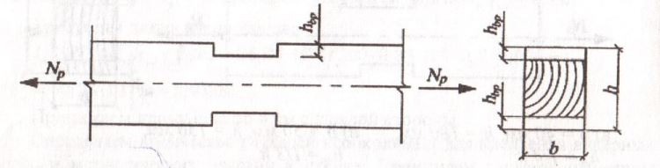
Владеть | - методами проведения инженерных изысканий, технологией проектирования элементов, конструкций и их узлов в соответствии с техническим заданием с использованием лицензионных универсальных и специализированных программно-вычислительных комплексов, систем автоматизированного проектирования. | Задание для выполнения РГР  Выполнить расчет и законструировать однопролетное деревянное здание. Исходные данные:  - Несущие конструкции – пологие дощатоклееные арки;  - Шаг несущих конструкций В =4,9 м;  - Пролет здания L = 28 м;  - Район строительства – г. Тюмень;  - Тепловой режим – здание отапливается.  Состав расчетной части РГР  - Компоновка поперечного сечения клеефанерной панели.  - Сбор нагрузок на панель. Определение внутренних усилий в клеефанерной панели.  - Определение приведенных геометрических характеристик сечения панели.  - Проверки прочности и жесткости панели.  - Компоновка поперечного сечения дощатоклееной пологой арки.  - Сбор нагрузок на арку. Определение внутренних усилий в пологой арке.  - Проверки прочности арки.  - Компоновка конькового и опорного узлов арки. Расчет прочности узлов арки
ПК-3: способностью проводить предварительное технико-экономическое обоснование проектных решений, разрабатывать проектную и рабочую техническую документацию, оформлять законченные проектно-конструкторские работы, контролировать соответствие разрабатываемых проектов и технической документации заданию, стандартам, техническим условиям и другим нормативным документам
Знать | - методы проведения предварительного технико-экономического обоснования проектных решений;  - стандарты, технические условия и другие нормативные документы, регламентирующие процесс разработки проекта, состав и структуру проекта, оформление проектно-конструкторской документации. | Теоретические вопросы  1. Особенности проектирования зданий с учетом сейсмических и ветровых воздействий.  2. Проблемы строительства современных строительных конструкций.  3. Проблемы проектирования современных инженерных сооружений.  4. Проблемы строительства современных инженерных сооружений.  5. Особенности технологии строительства современных зданий.  6. Особенности технологии строительства современных инженерных сооружений.  7. Проектирование фундаментов, выбор типа фундамента, особенности расчета.  8. Усиление оснований, слабые грунты.  9. Особенности проектирования зданий в особых условиях: просадочные  грунты, карстовые провалы, влияние мульды сползания.  10. Общественные здания торгового, зрелищного, спортивного назначения с  большепролетными покрытиями.  11. Особенности проектирования зданий с учетом влияния повышенной  температуры, пониженной температуры, в условиях вечной мерзлоты.  12. Реконструкция зданий, сооружений.  13. Усиление зданий, отдельных элементов зданий (железобетон, металл, дерево, камень).
Уметь | - проводить предварительное технико-экономическое обоснование проектных решений;  - разрабатывать проектную и рабочую техническую документацию;  - оформлять законченные проектно-конструкторские работы;  - контролировать соответствие разрабатываемых проектов и технической документации заданию, стандартам, техническим условиям и другим нормативным документам. | Примерные практические задания для зачета  Определить несущую способность стоек при заданной схеме загружения, породы древесины и с учетом температурно-влажностных условий эксплуатации.  Н  N  Н = 3,5 м, h= 150 мм, b= 130 мм.  Порода древесины: сосна, сорт: II  Температурно-влажностные  условия эксплуатации: А1
Владеть | - методами проведения предварительного технико-экономического обоснования проектных решений;  - навыками разработки проектной и рабочей технической документации. | Задание на выполнение графической, исходные данные:  - Несущие конструкции – пологие дощатоклееные арки;  - Шаг несущих конструкций В =4,9 м;  - Пролет здания L = 28 м;  Состав графической части РГР  - Составление конструктивной схемы плана и разреза здания с деревянным каркасом.  - Выполнение деталировочного чертежа клеефанерной панели.  - Выполнение чертежа пологой арки.  - Разработка деталировочного чертежа конькового и опорного узлов арки.  - Разработка спецификации

б) Порядок проведения промежуточной аттестации, показатели и критерии оценивания
Промежуточная аттестация по дисциплине «Современные строительные конструкции» включает теоретические вопросы и практическое задание, позволяющие оценить уровень усвоения обучающимися знаний, степень сформированности умений и навыков, проводится в форме защиты расчетно-графической работы (РГР) по итогам практических занятий. В течении семестра промежуточная аттестация осуществляется в форме выполнения опросов и защиты практических работ в устной форме.
Зачет по данной дисциплине проводится по билетам, каждый из которых включает 2 теоретических вопроса и одну задачу.
Показатели и критерии оценивания зачета (с оценкой)
– на оценку «отлично» (5 баллов) – студент показывает высокий уровень знаний не только на уровне воспроизведения и объяснения информации, но и интеллектуальные навыки решения проблем и задач, нахождения уникальных ответов к проблемам, оценки и вынесения критических суждений;
– на оценку «хорошо» (4 балла) – студент показывает знания не только на уровне воспроизведения и объяснения информации, но и интеллектуальные навыки решения проблем и задач, нахождения уникальных ответов к проблемам;
– на оценку «удовлетворительно» (3 балла) – студент показывает знания на уровне воспроизведения и объяснения информации, интеллектуальные навыки решения простых задач;
– на оценку «неудовлетворительно» (2 балла) – студент демонстрирует знания не более 20% теоретического материала, допускает существенные ошибки, не может показать интеллектуальные навыки решения простых задач;
– на оценку «неудовлетворительно» (1 балл) – студент не может показать знания на уровне воспроизведения и объяснения информации, не может показать интеллектуальные навыки решения простых задач.

8 Учебно-методическое и информационное обеспечение дисциплины
а) Основная литература:
- Цай, Т.Н. Строительные конструкции. Металлические, каменные, армокаменные конструкции. Конструкции из дерева и пластмасс. Основания и фундаменты [Электронный ресурс] : учебник / Т.Н. Цай, М.К. Бородич, А.П. Мандриков. - Электрон. дан. - Санкт-Петербург : Лань, 2012. - 656 с. - Режим доступа: https://e.lanbook.com/book/9467 . - Загл. с экрана.
- Краснощёков, Ю.В. Основы проектирования конструкций зданий и сооружений [Электронный ресурс] / Ю.В. Краснощёков, М.Ю. Заполева. - Электрон. дан. - Вологда : "Инфра-Инженерия", 2018. - 296 с. - Режим доступа: https://e.lanbook.com/book/108680 . - Загл. с экрана.
- Конструкции из дерева и пластмасс [Электронный ресурс] : учебно-методическое пособие / сост. Борисова Н.В.. - Электрон.дан. - Орел :ОрелГАУ, 2016. - 79 с. -Режим доступа: https://e.lanbook.com/book/91680 . - Загл. с экрана.

б) Дополнительная литература:
- Линьков, Н.В. Соединение деревянных конструкций композиционным материалом на основе эпоксидной матрицы и стеклоткани [Электронный ресурс] : монография / Н.В. Линьков. - Электрон.дан. - Москва : МИСИ - МГСУ, 2012. - 196 с. - Режим доступа: https://e.lanbook.com/book/73612 . - Загл. с экрана.
- Жаданов, В.И. Крупноразмерные совмещенные ребристые плиты из древесины и древесных материалов [Электронный ресурс] : учебное пособие / В.И. Жаданов, Д.А. Украинченко, Г.А. Столповский. - Электрон.дан. - Оренбург : ОГУ, 2015. - 212 с. - Режим доступа: https://e.lanbook.com/book/97955 . - Загл. с экрана.
- Семенов, К.В. Конструкции из дерева и пластмасс. Деревянные конструкции [Электронный ресурс] : учебное пособие / К.В. Семенов, М.Ю. Кононова. - Электрон.дан. - Санкт-Петербург : Лань, 2016. - 136 с. - Режим доступа: https://e.lanbook.com/book/75517 . - Загл. с экрана.

в) Методические указания:
- Гаврилов В.Б. Расчет и проектирование клеефанерной плиты покрытия. Методические указания к курсовой работе. Магнитогорск: МГТУ, 2015 – 12 стр.
- Гаврилов В.Б., Пастухова Л.Д. Оформление чертежей деревянных конструкций. Методические указания к курсовому проекту. Магнитогорск, МГТУ, 2015.- 16 стр.
- Гаврилов В.Б., Каримов Р.М. Проектирование деревянных арок. Магнитогорск, МГТУ, 2014.- 43 стр.
- Гаврилов В.Б., Мартынова С.В. Расчет и проектирование трехшарнирных рам из прямоугольных элементов. Магнитогорск, МГТУ, 2013.- 23 стр.

г) Программное обеспечение и Интернет-ресурсы:
Лицензионное программное обеспечение:
Наименование ПО | № договора |  | Срок действия лицензии
MS Windows 7 | Д-1227 от 08.10.2018 |  | 11.10.2021
MS Office 2007 | № 135 от 17.09.2007 |  | бессрочно
7Zip | свободно распространяемое |  | бессрочно
FAR Manager |  | Свободно распространяемое | Бессрочно
Интернет-ресурсы:
  - Электронно-библиотечная система «Юрайт» – Режим доступа: https://biblio-online.ru/
  - Электронно-библиотечная система «Консультант студента» – Режим доступа: http://www.studentlibrary.ru/
  - Научная электронная библиотека eLIBRARY.RU – Режим доступа: https://elibrary.ru/defaultx.asp
и другие актуальные справочные материалы информационных ресурсов сети Интернет, которые возможно использовать в практике преподавания дисциплины «Современные строительные конструкции».
Для реализации учебного процесса по дисциплине «Современные строительные конструкции» применяется следующее специализированное программное обеспечение: «ЛИРА», «SCAD».

9 Материально-техническое обеспечение дисциплины
Материально-техническое обеспечение дисциплины включает:
Тип и название аудитории | Оснащение аудитории
Учебные аудитории для проведения занятий лекционного типа | Мультимедийные средства хранения, передачи и представления информации
Учебные аудитории для проведения лабораторных, практических занятий, групповых и индивидуальных консультаций, текущего контроля и промежуточной аттестации | Мультимедийные средства хранения, передачи и представления информации
Помещения для самостоятельной работы обучающихся | Персональные компьютеры с пакетом MS Office, выходом в Интернет и с доступом в электронную информационно-образовательную среду университета
Помещение для хранения и профилактического обслуживания учебного оборудования | Шкафы для хранения учебно-методической документации и учебно-наглядных пособий
Лаборатория механических испытаний (ул. Уральская, 65) | Гидравлические прессы и машины универсальные испытательные на сжатие и растяжение; измерительный инструмент; тензометры; прогибомеры; автоматические измерители деформаций; тензодатчики

